**Формирование экологической культуры подростков на основе ценностей экологической этики.**

***1. Актуальность выбранной темы***

Как известно, существует более 120 определений экологии. Вот некоторые из них.

"Экология - наука о сообществах" - *Ф. Клементс, 1920 год*. "Экология - научная естественная история, имеющая дело с социологией и экономикой животных" - *английский эколог Ч. Элтон, 1937 год*. "Экология - изучение структуры и функции природы" - *американский ученый Х. Одум, 1959 год*. "Экология - наука о законах, управляющих жизнью растений и животных в естественной среде обитания" - *советский эколог С. Шварц, 1972 год*.

Так что же такое экология и почему это слово столь актуально в наше время? Классическая формула, приводимая во всех научных и популярных изданиях: "Экология - наука о взаимоотношениях организмов со средой обитания". И это подтверждается этимологией данного слова. "Экос" - переводится с греческого как "жилище", "логос" – наука. Таким образом, экология – наука о "жилищных условиях" обитания организмов.

Все мы обязаны жизнью нашей планете – прекрасной Земле, стонущей сегодня от боли, взывающей о помощи и, увы, оставшейся по-детски беззащитной перед … нами. Экологические проблемы не знают государственных границ и природных рубежей.

История человечества неразрывно связана с историей природы. На современном этапе вопросы традиционного взаимодействия её с человеком выросли в глобальную экологическую проблему. Если люди в ближайшем будущем не научатся бережно относиться к природе, они погубят себя. А для того, чтобы этого не случилось, надо воспитывать в наших детях экологическую культуру и ответственность.

Проблема взаимоотношения человека и природы, проблема экологического воспитания нашли своё отражение задолго до нашего века. Педагоги стали заниматься ею ещё в XVII - XVIII веках, хотя в то время не было ни науки экологии, ни термина "экологическое воспитание".

Педагогическую ценность укрепления гуманных чувств ребенка средствами природы подчеркивали такие великие педагоги XVII-XVIII века как Ян Амос Коменский, Ж.-Ж. Руссо, Г. Песталоцци, Ф. Дистерверг. Впервые швейцарский педагог-демократ А. Гумбольд, а затем французский педагог и философ Ж.-Ж. Руссо и другие педагоги говорили о воспитании у детей "чувства природы" как ощущение его облагораживающего влияния на человека.

Против узкого практицизма и утилитаризма, а также формального изучения и бездушного отношения к ней выступали русские просветители: В. Г. Белинский, А. И. Герцен, Н. А. Добролюбов, Д. И. Писарев, Н. Г. Чернышевский. Они ратовали за введение в школу полноценных знаний о природе, подчеркивая их влияние на формирование моральных качеств личности, которые определяют поведение детей в природе.

Не остались в стороне от вопросов экологии и великие русские педагоги К. Д. Ушинский и В. А. Сухомлинский.

И в настоящее время вопросы экологического воспитания рассматриваются многими педагогами.

***2. Цели и задачи работы над темой.***

В последней четверти прошлого века в нашей стране произошли большие изменения как социальных, так и экономических условий. И именно эти изменения заставили нас обратить особо пристальное внимание на глубокую взаимосвязь всех происходящих процессов не только в нашей стране, но и на всей планете Земля. Начался процесс экологизация морали. Этот процесс отражает "все более и более глубоко осознаваемую зависимость, самого существования общества от сохранения определённого уровня состояния природы". С ростом возможностей преобразования окружающего мира у человека растёт чувство ответственности за природную среду - ее сохранение и улучшение.

Самое существенное в процессе экологизации морали - постепенная сложная перестройка сознания. При этом одним из важнейших моментов является нравственно-экологическое воспитание и просвещение в семье, детских и учебных учреждениях, во всей системе общества. Нормы нравственного отношения к природе, ставшие внутренней потребностью, могут сыграть высокую роль в решении экологических проблем.

Сущность экологического сознания является отражением реально-практических отношений общества. Обществу необходимо знать экологические нормы, правила поведения, иметь высокий уровень экологической культуры. *"Экологическая культура это совокупность определенных качественных уровней общественных материально-технических отношений людей к природе и друг к другу по поводу природы".* Эти отношения включают в себя организацию и развитие процесса воспроизводства жизни людей. Процесс формирования и развития экологической культуры становится стимулом для духовной практической деятельности. Она, в свою очередь, направлена на преодоление кризиса, а в перспективе на гармонизацию отношений между обществом и природой.

*Процесс формирования экологической культуры рассматривается как единство трех проблем:*

* *широкое разъяснение гибельных последствий загрязнения среды обитания;*
* *приобретение экологического подхода к организации экономики и другим сферам жизни и деятельности общества;*
* *формирование экологического сознания.*

Экологическая культура включает соответствующие идеалы и ценности, нормы поведения, экологическую ответственность, чувство "Гражданина планеты Земля".

Неправильно полагать, что сфера нравственно-экологической ответственности начинается и действует в рамках профессиональной морали. Бездумное отношение человека к природе в быту (на отдыхе, при потреблении "даров природы") ничуть не менее разрушительно и губительно, нежели целенаправленное производственное воздействие. Как правило, человек, которому с детских лет не привито нравственное отношение к природе, став субъектом производства, окажется глух к запоздалым усилиям привить ему нормы профессионально-экологической морали.

Я считаю, что нравственно-экологическое воспитание - самое важное в наше время. Дети, получившие определенные экологические представления, будут бережней относиться к природе. В будущем это может повлиять на оздоровление экологической обстановки в нашем крае и в стране. И для меня, как воспитателя, важна не только сама личность ребёнка, но и само её существование в окружающем нас мире, во взаимоотношениях с природой. Ведь очень важно, кем станет сегодняшний ребёнок: творцом или разрушителем природы?

Именно это убеждение привело меня не только к работе над темой самообразования. И даже не к проведению воспитательных мероприятий экологической направленности. Ведь такие мероприятия носят, как правило, эпизодический характер и страдают однообразием форм: сообщения, беседы, праздники. Да и ориентированы они главным образом на преподнесение детям готовых знаний о природе, окружающей среде. Это убеждение стало своеобразным толчком для разработки *программы нравственно-экологического воспитания «Я и Природа».* В основу разработки программы легли следующие *целевые ориентации:*

* *изучение закономерностей в триаде «ЧЕЛОВЕК – ПРИРОДА - ОБЩЕСТВО»;*
* *использование природы как воспитательного средства;*
* *воспитание экологической культуры (ответственного отношения к природе, культурным ценностям);*
* *всеобщая экологическая грамотность – формирование у детей нового экологического мышления;*
* *вытеснение потребительского отношения к природе осознанием личной ответственности за её состояние;*
* *единение человека с природой, превращение окружающего мира в объект постоянной заботы людей.*

Таким образом, была сформулирована *цель программы:*

* *формирование экологического сознания детей и ответственного отношения* к окружающей среде.

На реализацию поставленной цели направлены следующие *задачи:*

* *формирование системы знаний об экологических проблемах современности и пути их разрешения;*
* *формирование мотивов, потребностей и привычек экологически целесообразного поведения и деятельности, здорового образа жизни;*
* *развитие стремления к активной деятельности по охране окружающей среды.*

***3. Формы и методы воспитательной деятельности, направленные на реализацию содержания экспериментальной программы нравственно-экологического воспитания «Я и Природа».***

При реализации содержания программы большую роль играют формы, методы и приёмы воспитательной работы. Содержание экологического воспитания усваивается учащимися в их различной деятельности. Каждая из *форм* организации воспитательного процесса стимулирует разные виды познавательной деятельности детей. В ходе подготовки к занятиям и мероприятиям я старалась использовать самостоятельную работу детей с различными источниками информации, что позволяло им накопить фактический материал, раскрыть сущность проблемы. Различные игры, проводимые в ходе мероприятий, помогают детям формировать опыт принятия целесообразных решений, творческие способности.

Достаточно целесообразными оказались *методы*, которые анализируют и корректируют сложившиеся у детей экологические ценностные ориентации, интересы и потребности. Используя детский опыт наблюдений за природой, я стараюсь вызвать положительные эмоциональные реакции ребят, стремлюсь сформировать у них личное отношение к проблеме.

На этапе формирования экологической проблемы особую роль приобретают методы, стимулирующие самостоятельную деятельность учащихся. Задания и задачи, предлагаемые мной ребятам, направлены на выявление противоречий во взаимодействии общества и природы, на формирование проблемы и рождение идей о путях её решения. В ходе проведения занятий, бесед я использую дискуссии, которые стимулируют познавательную и учебную деятельность ребят, способствуя проявлению их личного отношения к проблемам, знакомству с реальными местными экологическими условиями, поиску возможностей их решения.

Стремясь вызвать у своих воспитанников эмоциональные реакции, показать непривлекательность безответственных действий по отношению к природе, использую примеры из художественной литературы, кино, формируя, таким образом, экологически грамотную и воспитанную личность.

В ходе реализации программы мною использованы такие формы воспитательной деятельности как: утренник; игра-путешествие; игра-викторина; познавательная, ролевая, деловая игра; турнир знатоков; конкурсная программа; познавательно-развлекательный вечер; экологический марафон; ботаническая экскурсия; литературный салон; занятия клуба «Экос»; театрализованное представление; конкурсы и выставки творческих работ; выпуск бюллетеней «С природе с любовью», «Комнатные растения», «Причудливый мир природы» и другие. Также во время каждого занятия любой формы обязательно проводилась словарная работа с целью продолжения знакомства с новыми и непонятными словами, обогащения лексикона воспитанников и осознанного употребления терминов в речи.

***4. Анализ работы по реализации экспериментальной программы нравственно-экологического воспитания «Я и природа».***

В течение четырёх лет, начиная с 2003/04 учебного года, я работаю по программе нравственно-экологического воспитания «Я и Природа». В первый год работа по программе частично велась в форме занятий клуба «Зов Земли», приуроченных к различным датам Международного календаря. Например, «Великий дар Земли – её воздушное покрывало» ко Дню защиты озонового слоя, «Гиганты мирового океана» к Международному дню китов, «И тихо просят родники: «Ты береги нас, береги!» ко Дню защиты воды и т.д. Всего в течение года прошло 7 заседаний клуба. Эти занятия стали своеобразным этапом теоретического обоснования способов гармонического воздействия общества и природы. В ходе их подготовки и проведения я чаще всего обращалась к рассказу, который позволяет представить научные основы охраны природы в широких и разносторонних связях с учётом факторов глобального и регионального уровней. Познавательную деятельность ребят старалась стимулировать с помощью моделирования различных экологических ситуаций нравственного выбора, которые обобщают опыт принятия решений, формируют ценностные ориентации, развивают их интересы и потребности. После каждого тематического заседания клуба выпускался бюллетень «С любовью к природе». Дети принимали активное участие в подготовке и подборе материала к каждому выпуску. Было выпущено 6 бюллетеней следующей тематики: «Над нами небо голубое», «Фауна амурских лесов», «Аптека под ногами» и т.д. Кроме этого в течение года прошло 10 развлекательно-познавательных мероприятий: викторина «Экологический светофор», познавательная игра «Крестики-нолики», игра путешествие по станциям «Лесной серпантин и т.п. **{12}**

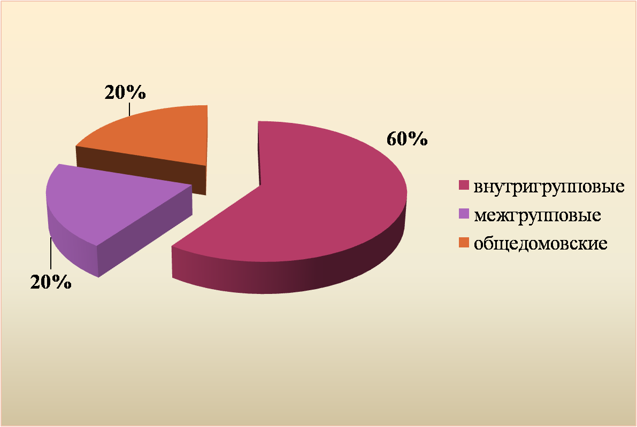

*Рисунок 1.* Анализ участия воспитанников

в ходе реализации экспериментальной программы

нравственно-экологического воспитания "Я и Природа"

(2003/04 уч. год)

2004/05 учебный год стал вторым годом работы по данной программе. Её реализация предполагала различные формы и методы воспитательной работы: устный журнал, экологическая и деловая игра, турнир знатоков, литературный час, театрализованное представление, КВН и т.п. Ежемесячно выпускался бюллетень «Комнатные растения». В этом году творческими средствами (рисунок, стихи, театрализованные представления) мы активизировали потребность ребят в выражении эстетических чувств и переживаний, потому что свойственный искусству синтетический подход к действительности, эмоциональность особенно важны для развития мотивов изучения и охраны природы.

Именно поэтому в практику работы была включена декада экологии, которая прошла в форме КТД «Давайте будем беречь планету!» В рамках декады прошли: конкурс рисунков «Я хочу дружить с природой», конкурс экологического плаката «Наша хрупкая планета» и конкурс проектов «Детский дом как сад в цвету» и ставший теперь уже традиционным смотр-конкурс комнатных растений «Как живёшь, зелёный друг на подоконнике?»

Реализация программы в 2004/05 году предполагала выход на другие группы. Разрабатывая её, я планировала провести лишь несколько мероприятий межгруппового и общедомовского характера. Но в процессе практической работы были внесены корректирующие изменения. В результате чего только 10% мероприятий носили внутригрупповой характер. 60% прошли на межгрупповом уровне: КВН «В мире животных», викторина «Самое-самое в природе», экологическое лото «Флора и фауна» и т.д.. Учитывая то, что возраст воспитанников моей группы от 13 до 17 лет, я пошла по пути привлечения их к подготовке и проведению воспитательных мероприятий для младших воспитанников. Опыт показал, что моим детям вполне по силам подобрать интересный материал, сделать сообщение, организовать для малышей игры во время мероприятия, оказать воспитателю помощь на том или ином его этапе. Так были подготовлены и проведены устный журнал «Охранять природу – значит охранять Родину и деловая игра «Суд богов Олимпа над человеком»,а для самых маленьких воспитанников – литературный час «Для зверей приятель я хороший» (по творчеству С.Есенина). 30% мероприятий прошли на общедомовском уровне – театрализованная конкурсная развлекательная программа «Вальс листопада», театрализованное представление «Всегда и везде человек нуждается в воде», и показ экологических сказок «Давайте будем беречь планету!» и «Сердце природы».

Анализ работы показал, что дети стали проявлять более живой интерес к затрагиваемым проблемам, активнее участвовать в подготовке и проведении воспитательных мероприятий. Они не только принимали участие в обсуждении предложенных тем, но и уже самостоятельно выбирали и предлагали темы для обсуждения. Именно в этом году воспитанники всего детского дома включились в работу по озеленению его внутренних помещений и территории.

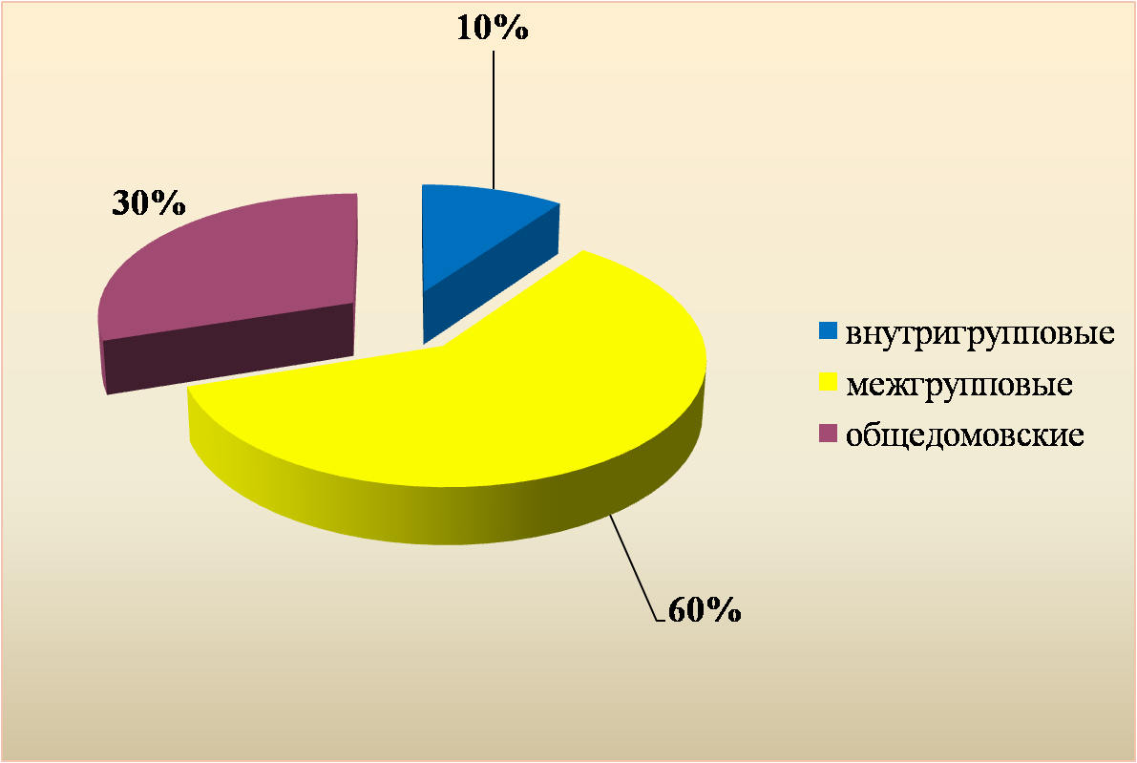

*Рисунок 2.* Анализ участия воспитанников

в ходе реализации экспериментальной программы

нравственно-экологического воспитания "Я и Природа" (2004/05 уч. год)

2005/06 учебный год стал третьим годом работы по программе. Реализация программы в этом году предполагала 100% выход на другие группы. В течение годы было проведено 2 КТД: «Осенняя карусель» и «В защиту живого!». КТД «Осенняя карусель» включало в себя: парад поделок из овощей «Мы из сказок», конкурс природных картин «Осенний натюрморт», выставка аппликаций из листьев «Осеннее разнолистье», выпуск фотогазет «Осенние фантазии» и заключительное мероприятие в форме конкурсного театрализованного представления «Осенний бал». КТД «В защиту живого!» - викторина «Что? Где? Когда?», экологическое лото «Мир природы», день экологической сказки «Прошу прощения, природа», традиционный смотр-конкурс «Как живёшь, зелёный друг на подоконнике?» и заключительное мероприятие в форме экологического митинга «В защиту живого!». Воспитанниками группы для малышей подготовлены и проведены - утренники «Здравствуй, зима!» и «День волшебной воды», игра-путешествие по народному календарю «Солнцеворот», развлекательно-познавательная программа «Лапы, крылья и хвосты» и другие мероприятия. На уровне детского дома прошёл конкурс чтецов по творчеству поэта-дальневосточника Петра Комарова «Сторонка дальняя моя». Таким образом, из всех запланированных мероприятий 45% составили мероприятия для всего детского дома, и 55% - прошли как межгрупповые.

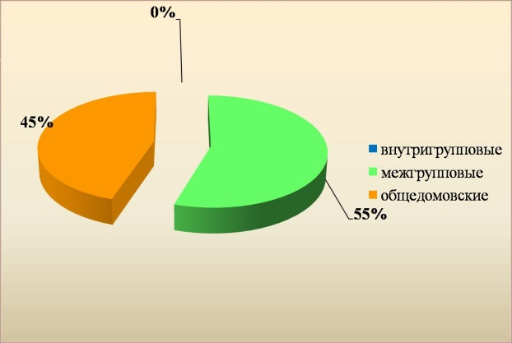

*Рисунок 3.* Анализ участия воспитанников

в ходе реализации экспериментальной программы

нравственно-экологического воспитания "Я и Природа"

(2005/06 уч. год)

В силу ряда причин объективного характера я предполагала, что 2006/07 учебный год станет последним годом работы по программе. Именно поэтому была организована работа клуба «Экос», занятия которого посещали воспитанники всех групп. В течение года прошло 18 занятий: «Экология человека. Человек в экстремальных ситуациях.», «Город как среда жизни человека и как загрязнитель природы», «Глобальные изменения климата и их возможные последствия», «Растительность Приамурья», «Животный мир Амурской области», «Экологические проблемы России. Возможные пути их решения.» и др. В ходе занятий было проведено закрепление знаний детей в области экологии и подведён своеобразный итог работы по экспериментальной программе. Опыт показал, что дети ждут этих занятий, активно в них включаются и находят в них много интересного и полезного для себя.

Кроме этого было проведено 8 развлекательно-познавательных мероприятий и декада экологии в форме КТД «Как не любить мне эту Землю!» Межгрупповые мероприятия составили 60%, общедомовские – 40%. Все мероприятия были подготовлены и проведены на достаточно высоком уровне.

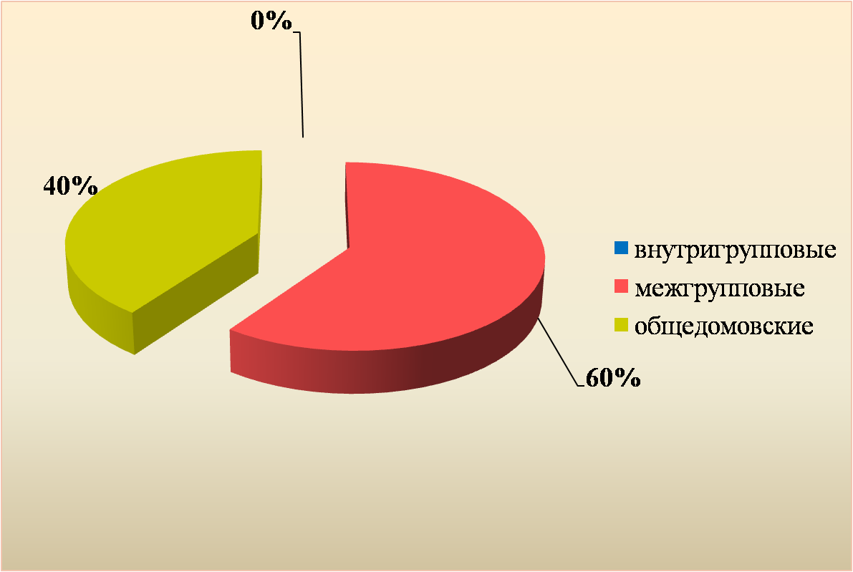

*Рисунок 4.* Анализ участия воспитанников

в ходе реализации экспериментальной программы

нравственно-экологического воспитания "Я и Природа" (2006/07 уч. год)

На основе проведённого анализа работы по каждому году можно сделать сравнительный анализ участия воспитанников детского дома в ходе реализации экспериментальной программы нравственно-экологического воспитания «Я и Природа».

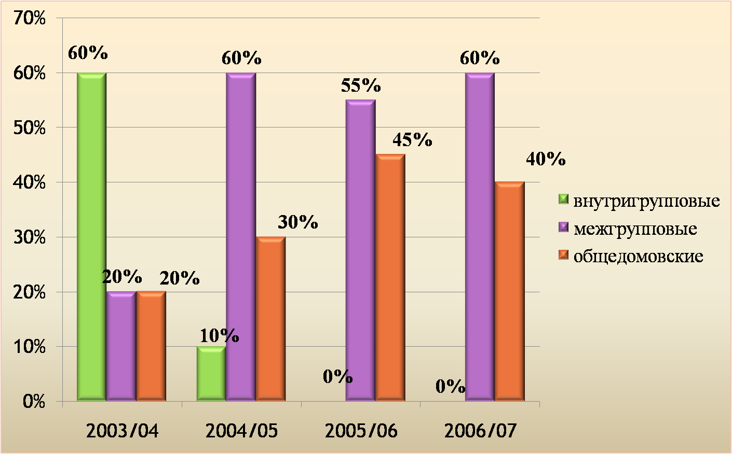

*Рисунок 5.* Сравнительный анализ участия воспитанников в ходе реализации экспериментальной программы

нравственно-экологического воспитания "Я и природа"

(2003/07 гг.)

Всего за четыре года работы было проведено 87 воспитательных мероприятий различной тематики и направленности, из них 25 заседаний клуба «Зов Земли» и «Экос».

***5. Эффективность работы по реализации экспериментальной программы нравственно-экологического воспитания «Я и Природа».***

1. Работа по реализации программы даёт возможность систематизировать всю воспитательную работу в группе.
2. Разработка и подготовка программных мероприятий – это своеобразный процесс самореализации педагога, возможность раскрытия его творческих способностей.
3. Использование в ходе реализации программы таких форм работы, как театрализованные представления, конкурсные программы, конкурсы творческих работ, способствует самораскрытию и самореализации воспитанников через творчество и позволяет решать задачу их социально-психологической реабилитации и интеграции в среду сверстников, имеющих родителей.
4. Совместная творческая деятельность детей в ходе подготовки и проведения мероприятий способствовала созданию благоприятного психологического микроклимата внутри группы, налаживанию дружеских отношений и снижению уровня агрессивности, тревожности воспитанников*,* повышению их коммуникативной культуры*.*
5. Проведённая работа способствовала развитию экологического сознания и нравственной культуры воспитанников – поступки ребят, усвоивших нормы и правила экологического поведения, по отношению к природе стали гармоничными с ней, ребята почувствовали себя частью природы - наблюдается тенденция к снижению количества воспитанников с низким уровнем нравственной воспитанности*.*
6. Занятия клуба «Экос», выпуск бюллетеней «С любовью к природе» и «Комнатные растения», проводимая словарная работа позволили расширить познавательную активность и кругозор детей, закрепить умения и навыки работы с дополнительной и справочной литературой. Полученные знания ребята применяли на уроках географии, географического краеведения, биологии и экологии, что дало им возможность более прочно усвоить знания по этим предметам. За период работы по реализации программы увеличился уровень успеваемости и качества знаний в группе*.*
7. Включение в программу ряда вопросов краеведческого характера позволяет ребятам стать более экологически грамотными, что в дальнейшем будет способствовать улучшению экологической обстановке как в нашем регионе, так и в России в целом.

***Заключение.***

Прошло четыре года казалось, всё – итог подведён, выводы сделаны, удалось добиться пусть не глобальных, но всё-таки результатов. Но… Ведь дети, с которыми мы начинали работу над программой уже выпустились из стен детского дома, на их места пришли другие и состав группы изменился полностью. Да и в младших группах тоже произошли изменения. И я поняла, что нельзя останавливаться и бросать начатую работу. В результате долгих раздумий я внесла коррективы в программу первого года работы: вместо занятий клуба «Зов Земли» включён ряд других мероприятий - конкурс чтецов по творчеству амурских поэтов «Русь… Россия… Родина моя», устный журнал «Охрана природы Амурской области», цикл из 5-ти занятий для младших школьников «Путешествие по стране Экологии», деловая игра в форме научно-практической конференции «Летопись природы родного края» и др., и объединила все четыре программы в одну. Разработанная мной программа нравственно-экологического воспитания «Я и природа», рассчитанная на реализацию в течение 4-х лет*,* представлена на фестивале педагогических идей «Открытый урок» 2007/08 учебного года, проводимом издательским домом «Первое сентября».

Пятилетняя работа по программе нравственно-экологического воспитания «Я и Природа» имеет свой пусть небольшой практический результат. В конце прошлого учебного года воспитанники всего детского дома активно включились в работу по озеленению его территории. Ребятами моей группы был разработан и реализован проект озеленения «Наш уголок».

Главной целью в содержании работы над проектом «Наш уголок» являлось *создание комфортных условий для организации экологического, эстетического и гражданского воспитания детей*.

Изучив соответствующую литературу, особенности участка и его окружения, мы выбрали для его оформления альпийский стиль. Альпийский стиль очень пейзажен, живописен. Главный «герой» этого стиля – природный камень. Камень – является основой наших цветников. Для того чтобы сделать камни ярче, выявить структуру и неповторимый цвет каждого, даже самого маленького камня, мы использовали лак. В наших цветниках нашлось место и для старого пня и для обгоревшей ветки дерева.

Окончательной «изюминкой» участка, его *акцентом* стала скульптура. Как правило, скульптура – это крупный акцент участка, поэтому к её выбору мы подошли особенно тщательно. Канонов здесь никаких нет, но для участка в альпийском стиле ландшафтные дизайнеры рекомендуют абстрактные скульптуры в современном стиле. Поэтому мы решили, что наша скульптура должна быть очень необычной и всегда находиться в центре внимания. Для этой цели как нельзя лучше подошло «бутылочное дерево», которое, собственно, и дало название второму цветнику – «Абстрактные фантазии». В этом цветнике мы высадили ипомею трёхцветную и настурцию длинноплетистую, которые в течение лета оплели наше «бутылочное дерево» и подарили ему вторую жизнь.

В ходе реализации проекта «Наш уголок» был проведён ряд мероприятий:

* выбран стиль участка в соответствии с уже имеющейся на нём клумбой, пожеланиями детей, предварительным проектом, и основным стилем оформления задней части двора детского дома;
* на основе имевшей место на участке клумбы сложен цветник из природного камня «Настроение»;
* разбит новый цветник из природного камня «Абстрактные фантазии»;
* подготовлена почва для высадки цветочной рассады;
* определены сорта цветочных культур в соответствии с местоположением участка;
* составлена схема посадки цветов с учётом их высоты и цветовой гаммы.

Практический результат:

* Реализация проекта «Наш уголок» дала возможность ребятам познакомиться с различными цветочными культурами, они получили умения и навыки посадки и ухода за этими растениями.
* Дети познакомились с основами ландшафтного дизайна.
* Труд на земле со сверстниками и педагогами способствовал приобщению детей к работе, ориентации на профессии садовода, цветовода, зелёного архитектора.
* Практическая работа в природе воспитывает бережное к ней отношение, экологическое мышление, экологическую культуру.
* Соприкосновение с прекрасным миром цветов помогает ребятам видеть прекрасное во всём, что находится рядом с ними.

Что дала работа по реализации программы мне и моим ребятам? Не побоюсь сказать, что многое. И всё-таки самое важное – она дала возможность увидеть многих ребят в другой обстановке, взглянуть на них другими глазами. Совместная деятельность дала толчок к формированию у ребят ответственности, сделала их добрее, отзывчивее, терпимее друг к другу. Они научились сопереживать, душой болеть за общее дело. За все годы работы над реализацией программы мы не испытываем больших трудностей в подготовке различных мероприятий. Если в доме проводится какое-то мероприятие, конкурс, и группа должна представить свою команду, подготовить её визитную карточку или номер самодеятельности, то дети делают это самостоятельно. Они подходят, советуются, мы вносим свои коррективы, но сама идея исходит именно от детей. Они решают, кто именно будет участвовать, подбирают материал, распределяют слова и роли, сами организуют репетиции. И как результат – во многих конкурсах, в ходе мероприятий ребята нашей группы занимают первые места. Это позволяет им не только интересно и увлекательно провести свободное время, но и реализовать свои творческие способности. Радость творчества, возможность ощутить и поверить в свои способности, найти пути для их реализации – вот что мы хотим дать каждому воспитаннику. Мои дети ежегодно принимают активное участие в городских, областных, всероссийских и международных конкурсах и выставках творческих работ. Они являются не только лауреатами, но и победителями многих из них.

Экология в дословном переводе – это наука о доме. Я хочу научить своих ребят тому, что **иметь дом** – значит ощущать себя причастным ко всему, вскормленному в нём, участвовать в многообразной и пёстрой жизни. **Обитать в доме** – значит понимать, что на твою жизнь влияет деятельность других домочадцев, других людей, а ты своим поведением, трудом воздействуешь на окружающих. **Жить в доме** – значит заботиться о его нуждах, помнить о сопряжённом с ним добре, уважать присущие ему ритмы и не навязывать ему ничего чужого, брать на себя обязательства перед миром и воспринимать его, памятуя о людях.

***Приложение 1.***

***Литература, используемая в ходе реализации программы.***

1. Акимушкин И.И. **Причуды природы** (кн. 1,2). – Москва: Юный натуралист, 1992. – 128 с., иллюстрации;
2. **Амурская область. Опыт энциклопедического словаря** /под научной редакцией В.В. Воробьёва и А.П. Деревянко, редактор-составитель Н.К Шульман, - Благовещенск: Амурское отделение Хабаровского книжного издательства, 1989. – 416 с.;
3. Балабанова В.В. и др. **Предметные недели в школе: биология, экология, здоровый образ жизни**. – Волгоград: Учитель, 2003. – 154 с.;
4. Белинская Е.В. **Сказочные тренинги для дошкольников и младших школьников.** – Санкт-Петербург: Речь, 2006. – 125 с.;
5. **Вместе весело играть.** Сценарии школьных праздников, конкурсов, викторин, игр для учащихся 6-х классов. /Автор-составитель С.А. Шин. – Ростов-на-Дону: «Феникс», 2001. – 192 с., (Серия «Школа радости»);
6. **География Амурской области:** Учебное пособие для учащихся 8-9 классов общеобразовательных учреждений /под редакцией Н.Г. Павлюк, 2-е изд., перераб. и доп. – Благовещенск: Издательство ОАО «ПКИ «Зея», 2005. – 288 с.;
7. Жиренко О.Е., Лапина Е.В., Киселёва Т.В. **Я – гражданин России!** Классные часы по гражданскому и патриотическому воспитанию: 1-4 классы. – Москва: ВАКО, 2006. – 160 с. – (Педагогика. Психология. Управление.);
8. Зайцева О.В., Карпова Е.В. **На досуге. Игры в школе, дома, во дворе.** Популярное пособие для родителей и педагогов /Художники Г.В. Соколов, В.Н. Куров. – Ярославль: Академия развития: Академия,1998. – 192 с., иллюстрации – (Серия: «Игра, обучение, развитие, развлечение»);
9. **Земля заветная** /Редактор-составитель Л.И. Жук – Минск: Красиково-Принт, 2005. – 128 с.,- (Праздник в школе);
10. Комаров П.С.**Избранное** /Предисловие Ю. Шестаковой. – Хабаровск: Книжное издательство, 1992. – 256 с., иллюстрации;
11. Кугач А.Н., Турыгина С.В. **Школьные праздники, конкурсы, шоу-программы** /Художник Селиванов А.А. – Ярославль: Академия развития: Академия Холдинг, 2000. – 192 с., иллюстрации – (После уроков);
12. **Нескучный досуг.** Сценарии игровых программ /под редакцией Е.И. Ромашовой. – Москва: ТЦ Сфера, 2003. – 96 с.;
13. **Пословицы, поговорки, потешки, скороговорки.** Популярное пособие для родителей и педагогов /Составители Тарабаринова Т.И., Ёлкина Н.В.. художники Г.В. Соколов, В.Н. Куров. – Ярославль: Академия развития: Академия, К0: Академия Холдинг, 2000. – 208 с., иллюстрации. – (Серия: «Игра, обучение, развитие, развлечение»);
14. **Прикосновение.** Сборник стихов белогорских поэтов. – Белогорск: ООО «Телекомпания «Видеосервис», 2004. – 377 с., с фото и иллюстрациями;
15. Прядко К.А. **Понятия и определения:** **Экология** /Словарик школьника. – Санкт-Петербург: Издательский дом «Литера», 2006. – 64 с.;
16. **Растения леса /**Т.А. Козлова, В.И. Сивоглазов. – Москва: Дрофа, 2005. – 63 с., иллюстрации. – (Твой первый атлас-определитель) и др.